卫生健康信息

（第70期）

奈曼旗卫健系统党委 奈曼旗卫健委 2023年6月14日

奈曼旗卫健系统召开推进医责险工作暨医疗纠纷防范和处理培训班

为了防范医疗纠纷的发生，切实做好纠纷发生后的处置工作，有效保障患者、医院及医务人员的合法权益，维护正常医疗秩序，做好奈曼旗医疗责任保险理赔服务工作。6月13日下午，奈曼旗卫生健康委员会举办奈曼旗卫生健康系统推进医责险工作暨医疗纠纷防范和处理培训班。

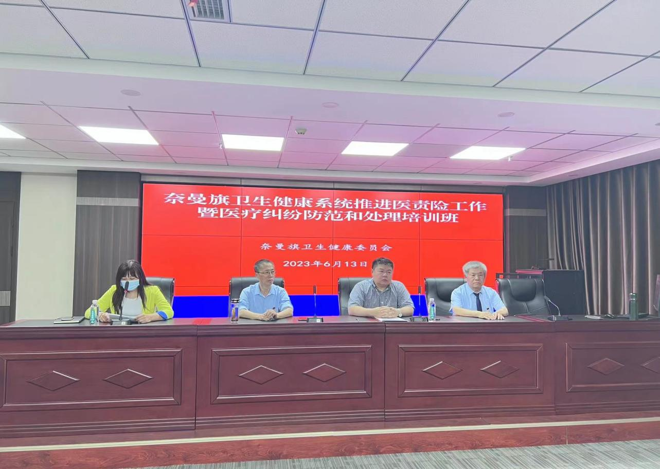

培训开始前，孟繁彦副主任、通辽市医疗纠纷调解处理中心杨清秀副主任分别对推进医责险工作暨医疗纠纷防范和处理工作进行讲话，孟繁彦副主任对落实好医责险工作、医疗纠纷防范和处理工作提出了具体要求，并强调推进医责险工作的同时，尽量化解医患矛盾、分散医疗责任风险、缓和医患矛盾，同时也需要注重医疗纠纷的防范，从根源上减少纠纷。通辽市医疗纠纷调解处理中心杨清秀副主任强调防范医疗纠纷最终要靠教育，医院应对工作人员进行教育培训提高法律意识，依法依归执业，防止做出“防卫性医疗行为”让医生能轻松的全心全意的为病人服务，最终使患者成为最大的受益者。

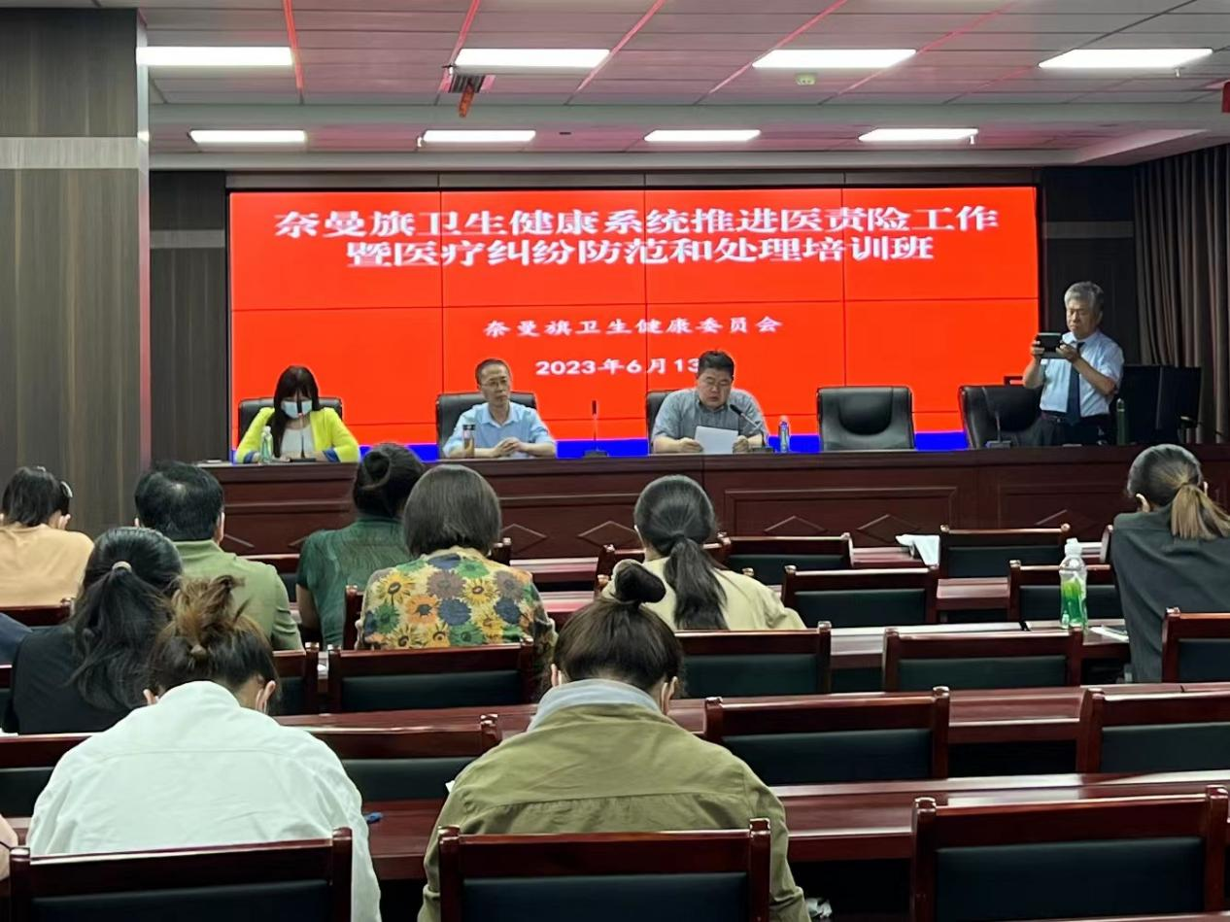

通辽市调解和医学专家麻景龙主任，为大家明确了医疗责任险的内容及作用，将医疗纠纷处理从医疗机构内转移到医疗机构外，依法依规进行调解、处置和理赔，最大程度保障正常医疗秩序。能够有效分散医生执业风险，有助于推进医学新疗法、新技术、促进医疗机构医学科学的发展。

全旗民营医院院长或分管医疗纠纷的副院长、门诊部、个体诊所、医务室、卫生所负责人参加培训。

供稿：卫健委刘 璐

审核：卫健委张金红

终审：卫健委孟繁彦